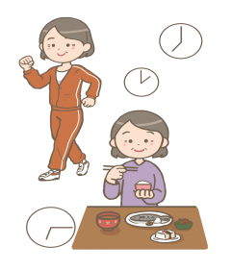
こんにちは保健師です！11月号
水痘(水ぼうそう)・帯状疱疹ウイルス
帯状疱疹は、水ぼうそうと同じウイルスでおこる病気です。主に子どもの頃に感染し水ぼうそうを発症し、治った後も成人の約90％以上の人には、脊髄から出る神経節という部位にこのウイルスが潜んでいます。普段は身体の免疫力によってウイルスの活動が抑えられているのですが、免疫力が低下すると再び活動し増殖し始めます。神経の流れに沿って神経節から皮膚へと移動し、帯状疱疹を発症します。
かゆみやピリピリとした痛みなどの皮膚症状だけでなく、神経にも炎症をおこし、損傷がひどいと皮膚症状が治った後も痛みが続き、部位によっては、角膜炎、顔面神経麻痺、難聴などの合併症を引き起こすことがあります。主に加齢・疲労・ストレスなどの他、糖尿病などの基礎疾患による免疫力の低下が発症の原因ですので、特に50歳代から発症率が高くなり、80歳までに3人に1人が発症するといわれています。
ウイルスの増殖を抑える治療を早くはじめることが大切なため、症状が出はじめたら早期の受診をお勧めします。抗ウイルス薬や痛み止め等の塗り薬や飲み薬が主となりますが、症状が重い場合や免疫力の低下が著しい場合には入院による点滴治療や、痛みが激しい場合には神経ブロックなどの局所麻酔薬による対症療法も必要となる場合があります。
疲労やストレスのない規則正しい生活が免疫力低下を防ぐ基本です。さまざまな栄養素をバランスよく摂り、散歩やウォーキングなどの運動を日頃から習慣化しておきましょう。十分な休息や質の良い睡眠も必須です。50歳以上の方には、自治体より費用補助のあるワクチン接種ができますので、かかりつけ医にご相談ください。

